Μάθημα 6^{ο}
Κατασκευή ρόμβου με δρομέα
Αν είστε νέος χρήστης του geogebra καλό θα είναι να ακολουθήσετε τις οδηγίες των προηγουμένων μαθημάτων για να μάθετε την χρήση των προαπαιτούμενων εργαλείων.
Όπως και στα προηγούμενα μαθήματα θα γράφουμε έντονα τις εντολές του μενού και θα κάνουμε χρήση του συμβόλου > για την διαδοχή υποεντολών.
Σε αυτό το μάθημα θα κατασκευάσουμε έναν ρόμβο με τη χρήση του δρομέα
Ο δρομέας είναι μια δυναμική –γραφική παράσταση ενός αριθμού. Όπως βλέπουμε στο παρακάτω σχήμα , έχουμε δυο ειδών δρομείς, για αριθμούς και για γωνίες. Ο δρομές s είναι το μήκος της πλευρά του ρόμβου ΑΒΓΒ΄, ενώ ο δρομές t είναι το μέτρο της γωνίας Α.
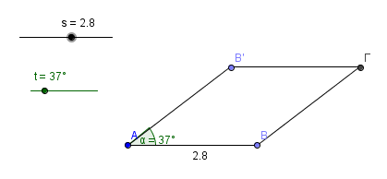
Με αυτή την κατασκευή θα μάθουμε:
- Να χρησιμοποιούμε τα εργαλεία που έχουμε ήδη μάθει-Τμήμα μεταξύ δυο σημείων, παράλληλη από σημείο σε ευθεία, και σημείο τομής αντικειμένων.
- Τη χρήση των εργαλείων: γωνία με δεδομένο μέγεθος και ευθύγραμμο τμήμα με δοσμένο μήκος, από σημείο.
Κατασκευή
- Ανοίξτε ένα αρχείο geogebra και επιλέξτε το παράθυρο της Γεωμετρίας, (κλείστε το παράθυρο της Άλγεβρας ) και κλείστε τους άξονες.
- Πρώτα θα κατασκευάσουμε τους δυο δρομείς s και t. Ο s θα είναι το μήκος της πλευράς του ρόμβου και ο t θα είναι το μέτρο μια γωνίας του ρόμβου. Για να κατασκευάσουμε τον πρώτο δρομέα επιλέγουμε το εργαλείο δρομέα 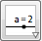, από τη γραμμή εργαλείων και κάνουμε κλικ στην επιφάνεια εργασίας. Στην επιφάνεια εργασίας θα δούμε το παρακάτω παράθυρο
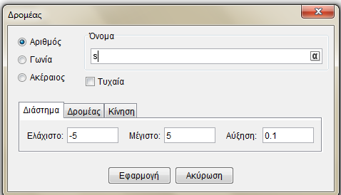

- Επιλέγουμε αριθμός και γράφουμε το όνομα του δρομέα. Στην περίπτωσή μας s. Θέτουμε ελάχιστη τιμή 0 και μέγιστη 10. Πατάμε εφαρμογή. Στην επιφάνεια εργασίας βλέπουμε τον δρομέα s.
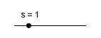
- Επιλέγουμε το εργαλείο επιλογή και με το ποντίκι σέρνουμε τον δρομέα σε μια άκρη της επιφάνειας εργασίας.
Προσοχή!! Όταν μετακινούμε τον δρομέα επιλέγουμε την γραμμή και όχι το κυκλάκι που είναι πάνω σε αυτή. Aν ο δρομέας δεν μετακινείται σημαίνει ότι είναι επιλεγμένη η επιλογή «σταθερό σημείο» Σε αυτή την περίπτωση κάνουμε δεξί κλικ στον δρομέα και στο πτυσσόμενο παράθυρο που εμφανίζεται κάνουμε κλικ στην επιλογή «σταθερό σημείο»
- Τώρα θα κατασκευάσουμε ευθύγραμμο τμήμα AB με μήκος s. Επιλέγουμε το εργαλείο τμήμα με δοσμένο μήκος , και κάνουμε κλικ σε ένα σημείο στην επιφάνεια εργασίας. Θα ανοίξει ένα παράθυρο στο οποίο θα γράψουμε στη θέση μήκος το γράμμα s και πατάμε οκ , όπως φαίνεται και στην εικόνα που ακολουθεί.
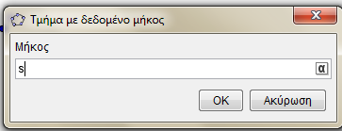

- Μετακινείστε τον δρομέα (βάζοντας το ποντίκι στο κυκλάκι) και παρατηρείστε τι συμβαίνει στο ευθύγραμμο τμήμα ΑΒ. Η εικόνα που έχετε στην οθόνη είναι η παρακάτω: 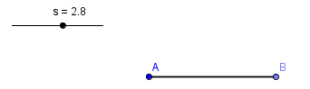

- Ακολουθούμε τα ίδια βήματα για την κατασκευή του δρομέα t , με την διαφορά ότι επιλέγουμε γωνία αντί του: αριθμός που επιλέξαμε για τον δρομέα s, στη θέση ελάχιστο: 0^{ο} και στη θέση μέγιστο: 180^{ο} , όπως φαίνεται στην παρακάτω εικόνα. Τέλος πατάμε εφαρμογή
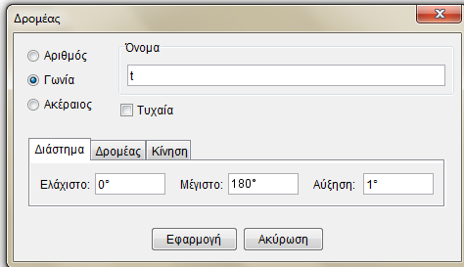

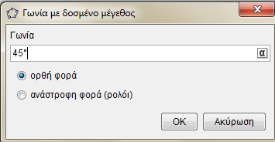
- Στη συνέχεια κατασκευάζουμε την γωνία Α του ρόμβου. Επιλέγουμε από τη γραμμή εργαλείων 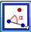 γωνία με δοσμένο μέγεθος, και κάνουμε κλικ στα σημεία Β και Α διαδοχικά. Στην οθόνη εμφανίζεται ένα παράθυρο που ζητά το μέγεθος της γωνίας, όπως φαίνεται στην εικόνα

Πληκτρολογούμε το t στο πλαίσιο που φαίνεται το 45^{ο} (σβήνουμε το 45, όχι τις μοίρες) και πατάμε οκ. Η εικόνα μας τώρα είναι η παρακάτω
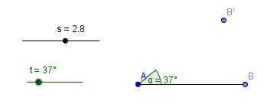

- Με το εργαλείο τμήμα μεταξύ δυο σημείων, κατασκευάζουμε το ευθύγραμμο τμήμα ΑΒ΄ .
- Με το εργαλείο παράλληλη γραμμή 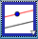, κατασκευάζουμε μια παράλληλη από το Β΄ προ την ευθεία ΑΒ και μια ευθεία παράλληλη στην ΑΒ΄ από το σημείο Β. Η εικόνα μας τώρα είναι η παρακάτω
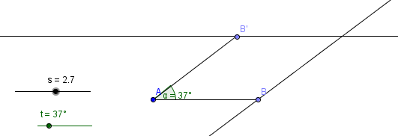

- Με το εργαλείο τομή δυο αντικειμένων κατασκευάζουμε το σημείο τομής Γ , των δυο παραλλήλων που κατασκευάσαμε.
- Κρύβουμε τις παράλληλες ευθείες που φέραμε στο βήμα 10. Κάνουμε δεξί κλικ στην ευθεία και επιλέγουμε, από το πτυσσόμενο μενού, δείξε το αντικείμενο.
- Με το εργαλείο τμήμα μεταξύ δυο σημείων κατασκευάζουμε τα ευθύγραμμα τμήματα ΒΓ και Β΄Γ.

- Με τους δρομείς αλλάξτε το μέγεθος της πλευράς και της γωνίας του σχήματος. Γιατί το σχήμα παραμένει ρόμβος;

- Αποθηκεύστε το αρχείο στον φάκελο μαθηματικός όμιλος με το όνομά σας και βάλτε ένα αντίγραφο στον φάκελο μαθηματικός όμιλος (μοίρασμα αρχείων) στο dropbox.

Ερωτήσεις
- Πότε το σχήμα γίνεται τετράγωνο;
- Είναι ο ρόμβος παραλληλόγραμμο; Δικαιολογείστε την απάντησή σας.
- Με την βοήθεια του λογισμικού μετρήστε όλες τις γωνίες του σχήματος. Τι παρατηρείτε;

